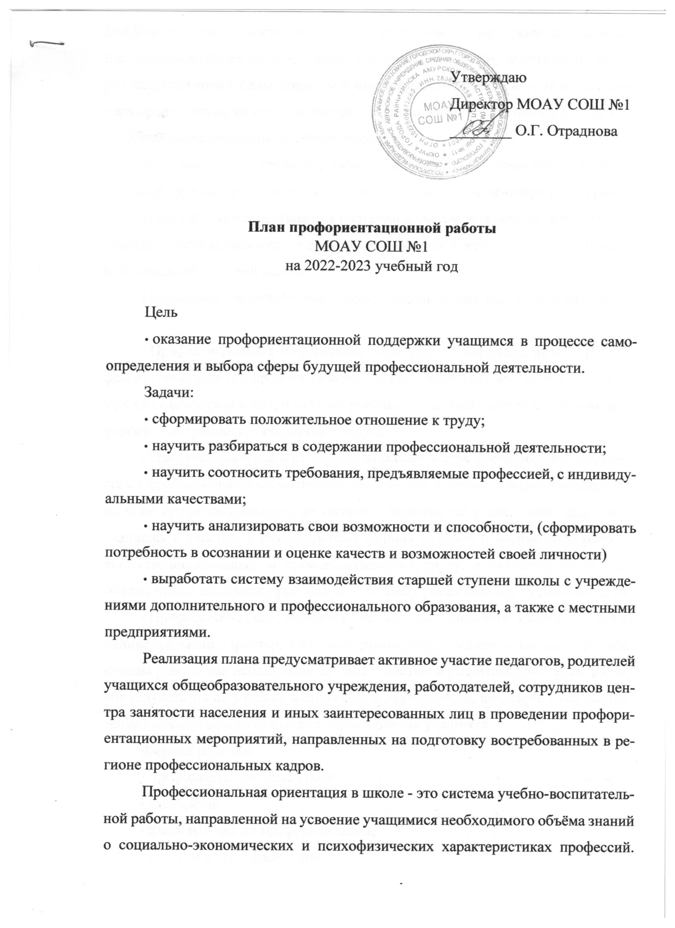
Утверждаю
Директор МОАУ СОШ №1
________ О.Г. Отраднова

План профориентационной работы

МОАУ СОШ №1

на 2022-2023 учебный год

Цель
- оказание профориентационной поддержки учащимся в процессе самоопределения и выбора сферы будущей профессиональной деятельности.
Задачи:
- сформировать положительное отношение к труду;
- научить разбираться в содержании профессиональной деятельности;
- научить соотносить требования, предъявляемые профессией, с индивидуальными качествами;
- научить анализировать свои возможности и способности, (сформировать потребность в осознании и оценке качеств и возможностей своей личности)
- выработать систему взаимодействия старшей ступени школы с учреждениями дополнительного и профессионального образования, а также с местными предприятиями.
Реализация плана предусматривает активное участие педагогов, родителей учащихся общеобразовательного учреждения, работодателей, сотрудников центра занятости населения и иных заинтересованных лиц в проведении профориентационных мероприятий, направленных на подготовку востребованных в регионе профессиональных кадров.
Профессиональная ориентация в школе - это система учебно-воспитательной работы, направленной на усвоение учащимися необходимого объёма знаний о социально-экономических и психофизических характеристиках профессий. Для благополучия общества необходимо, чтобы каждый выпускник школы находил, возможно более полное применение своим интересам, склонностям, не терял напрасно время, силы, средства в поисках своего места в системе общественного производства, на котором мог бы принести наибольшую пользу и получить глубокое удовлетворение от своего труда.
В школе профориентационная работа проводится администрацией учреждения, классными руководителями, учителями-предметниками.
План работы осуществляется поэтапно с учетом возрастных особенностей учащихся, преемственности в содержании, формах и методах работы в начальной, основной, средней школе.
Основными направлениями профориентационной работе в школе являются:
- Профессиональная информация: включает в себя сведения о мире профессий, личностных и профессионально важных качествах человека, существенных для самоопределения, о системе учебных заведений и путях получения профессии, о потребностях общества в кадрах.
- Профессиональное воспитание: включает в себя формирование склонностей и профессиональных интересов школьников. Сущность педагогической работы по профессиональному воспитанию заключается в том, чтобы побуждать учащихся к участию в разнообразных формах учебной и внеклассной работы, общественнополезному и производственному труду, к активной пробе сил. Важно, чтобы школьник пробовал себя в самых различных видах деятельности.
- Профессиональная консультация: изучение личности учащегося, носит индивидуальный характер. Классный руководитель может использовать такие методы работы как наблюдение за деятельностью и развитием учащихся, изучение результатов их учебной и внеучебной деятельности, анкетирование, составление психолого-педагогических характеристик учащихся.
Формы работы:
- профориентационные уроки;
- экскурсии;
- классный час по профориентации;
- встречи со специалистами;
- профессиографические исследования;
- родительские собрания по профориентационной тематике и т.д.
Формы взаимодействия с учащимися школы с целью профориентации:
- участие в предметных олимпиадах;
- участие в конкурсах, проектах, мероприятиях, соревнованиях различной направленности;
- анкетирование и тестирование старшеклассников;
- профориентационные опросники;
- профориентационные игры.

№ п/п | Мероприятия | Участники | Сроки проведения | Ответственный
1. Организационно-информационная деятельность
 | Изучение нормативно-  правовых документов.  Разработка плана  профориентационной  работы в школе на 2018  -2025 учебный год. |  | сентябрь | Ответственный за профориентацию
2. | Координирование работы педагогического коллектива |  | в течение года | Ответственный за профориентацию
3. | Проведение анализа результатов профориентации за прошлый год, выявление трудоустройства и поступления в учреждения среднего профессионального и высшего образования выпускников 9 класса |  | август-сентябрь | Ответственный за профориентацию, заместитель директора по ВР
4. | Разработка рекомендаций классным руководителям и воспитателям по планированию профориентационной работы с обучающимися различных возрастных групп. |  | август-сентябрь | Ответственный за профориентацию
2. Информационно-консультационная деятельность с педагогическими работниками
 | Оказание помощи в разработке, организации и проведении воспитательных мероприятий | Классные руководители, | в течение года | Ответственный за профориентацию
2. | Информирование педагогов о  востребованных рабочих профессиях на  рынке труда. | Классные руководители, , учителя -предметники | в течение года | Ответственный за профориентацию, заместители директора по УР и ВР
3. Профориентационные мероприятия с обучающимися
 | Выявление выбора предпочтений обучающихся предметных курсов | Обучающиеся 8-9 классов | сентябрь | Зам. директора по УР
2. | Выявление выбора предпочтений обучающихся занятий в творческих группах | Обучающиеся8-9 классов | сентябрь | Зам. директора по ВР
3. | Проведение тематических классных часов профориентационной направленности в 1-11  классах. | Обучающиеся 1-11 классов | в течение года | Ответственный за профориентацию, учителя-предметники
4. | Организация уроков по курсу «Мир профессий» | Обучающиеся 8-9 классов | в течение года | Ответственный за профориентацию, классные руководители,
5. | Проведение обзорных и тематических профориентационных экскурсий с целью  ознакомления с работой предприятий, условиями труда и технологическим процессом. | Обучающиеся 1-11 классов | в течение года | Ответственный за профориентацию, классные руководители,
6. | Вовлечение обучающихся в общественно-полезную деятельность в соответствии с познавательными и профессиональными интересами: обеспечение участия в проектно-исследовательской деятельности (конкурсах, выставках, фестивалях) | Обучающиеся 1-11 классов | В течении года | Ответственный за профориентацию, учителя-предметники, зам. директора по ВР
7 | Организация и проведение встреч с представителями  различных профессий. | Обучающиеся 1-11 классов | в течение года | Ответственный за профориентацию, библиотекарь
8 | Организация и проведение занимательных викторин и бесед с использование интерактивных материалов | Обучающиеся 1-11 классов | в течение года | Ответственный за профориентацию, классные руководители,
9 | Организация деятельности по созданию портфолио выпускников школы | Обучающиеся 1-11 классов | в течение года | Классные руководители,
10 | Реализация проекта «Билет в будущее» | Обучающиеся 8-9 классов | в течение года | Ответственный за профориентацию, классные руководители,
4. Профориентационная деятельность с родителями
 | Проведение индивидуальных консультаций с родителями по проблемам выбора элективных курсов по учебным предметам | Родителя обучающихся 8-9 классов | сентябрь | Администрация, ответственный за профориентацию, классные руководители,
2 | Информирование  Об образовательных  возможностях  территориально доступной  им образовательной среды  начального и среднего  профессионального  образования. | Родителя обучающихся 1-11 классов | в течение года | Администрация, ответственный за профориентацию, классные руководители,
3 | Привлечение родителей к участию в проведении мероприятий классно-урочной системы и системы дополнительного образования | Родителя обучающихся 1-11 классов | в течение года | Администрация, ответственный за профориентацию, классные руководители, , учителя-предметники, педагоги дополнительного образования
4 | Привелечение родителей к занятиям «Мир профессий» в качестве профессионального примера | Родителя обучающихся 1-11 классов | в течение го-да | Администрация, ответственный за профориентацию, классные руководители

Примерная тематика классных часов

№ | 1-4 классы.
1 | Мир моих интересов
2 | Профессии наших родителей.
3 | Путь в профессию начинается в школе.
4 | Моя мечта о будущей профессии.
5 | Труд на радость себе и людям.
 | 5-8 классы.
1 | Мир профессий. Человек и техника.
2 | Мир профессий. Человек на производстве. Экскурсия на ЛПП
3 | Мир профессий. Почтовая связь в нашей стране. Экскурсия в отделение связи.
4 | Мир профессий. Чтобы люди были красивыми. Парикмахер. Визажист. Конкурс.
5 | Мир профессий. На страже закона. Встреча.
6 | Мир профессий. Библиотекарь. Экскурсия в библиотеку
7 | Мир профессий. Зеленое богатство.
8 | Мир профессий. Когда на весах лекарства. Фармацевт. Встреча.
 | 9-11 классы.
1 | Познай самого себя. Беседа, тестирование.
2 | Какие факторы оказывают значительное влияние на выбор профессии. Анкетирование.
3 | Профориентация и медицинская профконсультация.
4 | Мотивы выбора профессии.
5 | Психологические характеристики профессий.
6 | Они учились в нашей школе.
7 | Выпускники школы-учителя
8 | Профессии с большой перспективой.
9 | Как стать гением. Жизненная стратегия творческая человека.
10 | Сотвори свое будущее. Проект
11 | Что? Где? Когда? Информация о профессиях. Периодическая печать и литература.

